Gezelschapsspel memory

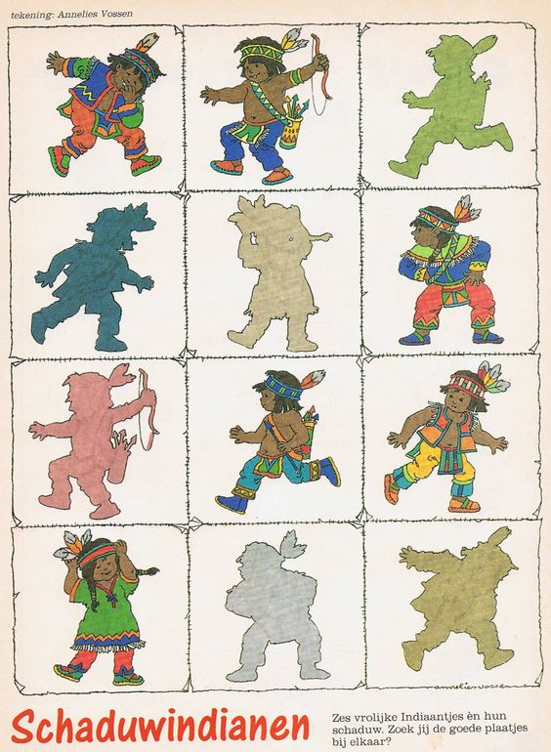Print de memory 2x af. Kan jij de schaduw vinden bij de juiste indiaan?